Національний технічний університет України
«Київський політехнічний інститут»

Факультет інформатики та обчислювальної техніки

Лабораторна робота №7

з дисципліни "Комп`ютерна електроніка"

Виконала Бригада №2
ГлуШко Ольга Юріївна
Мацкевич Валерій Сергійович
Факультет ІОТ
Група ІО-92

Перевірив:Саверченко Василь Григорович



Київ - 2011р.
Виконання роботи
N = MOD₂₅(N_{бр} + 7) = MOD₂₅(2 + 7) = 9, LM101A
R₁=1*R_{вих}*(1+1/ δ)=2*50*(1+1/0.01)=10.1 кОм

Інвертуюче включення
K₁=0.01*N_{бр}/N_{гр}=0.01*2/2=0.01
K₂=10*N_{бр}/N_{гр}=10*2/2=10
R₂(K₁)=R₁*K=10100*(0.01)=101 Ом
R₂(K₂)=R₁*K=10100*(10)=101 кОм

Неінвертуюче включення
K=5*N_{бр}=5*2=10
R₃=1 Ом

Диференційне включення
K=5*N_{бр}*N_{гр}=5*2*2=20
R₂=R₁*K=10100*(20)=202 кОм
R₃=R₁
R₄=R₂

Схеми
Інвертуюче включення | 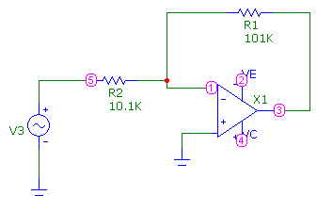
Неінвертуюче включення | 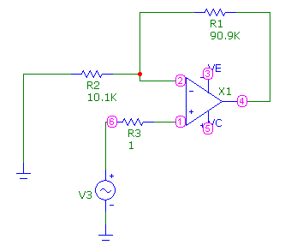
Диференційне включення | 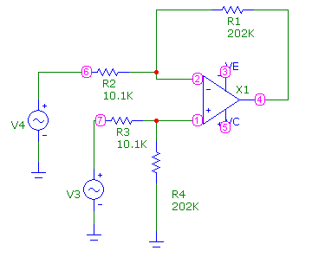

Інвертуюче включення (K₁=0.01)

Вхідна характеристика

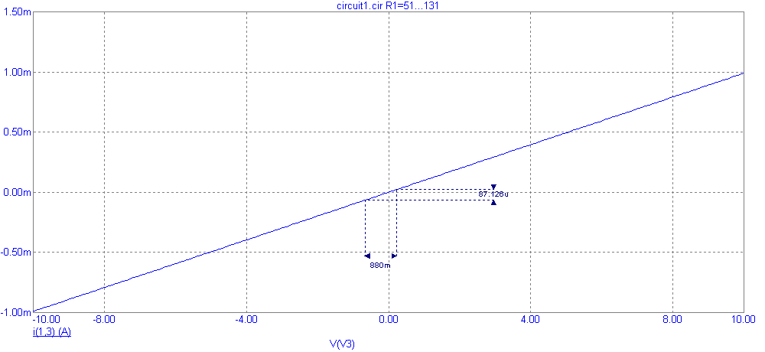
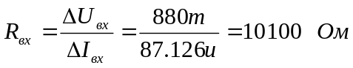
Передавальна характеристика

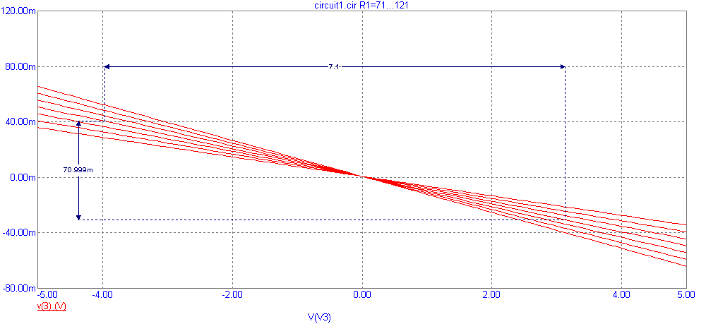

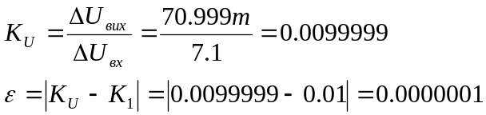

Частотна характеристика

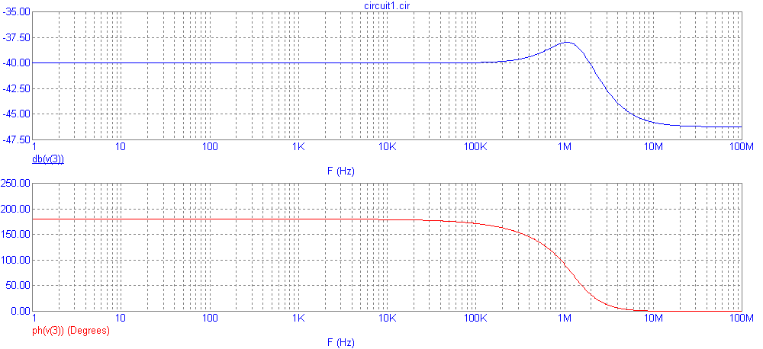

Інвертуюче включення (K₂=10)

Вхідна характеристика

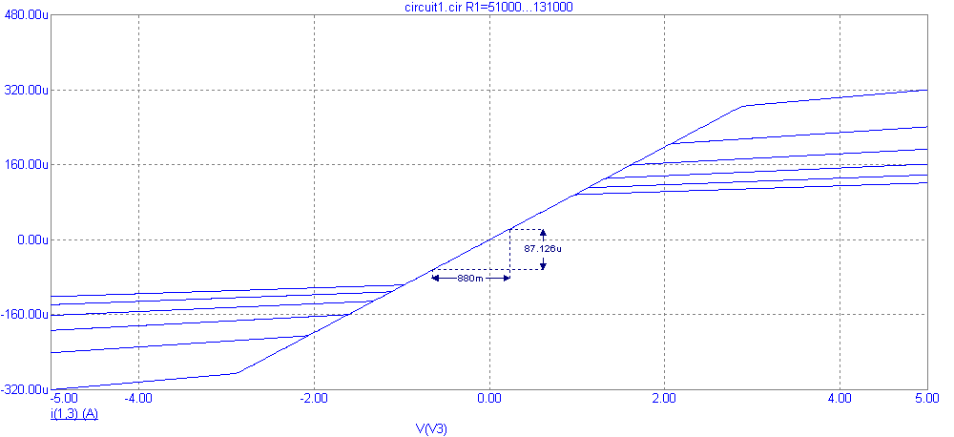

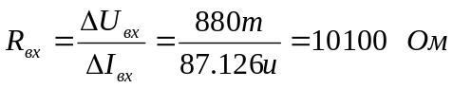

Передавальна характеристика

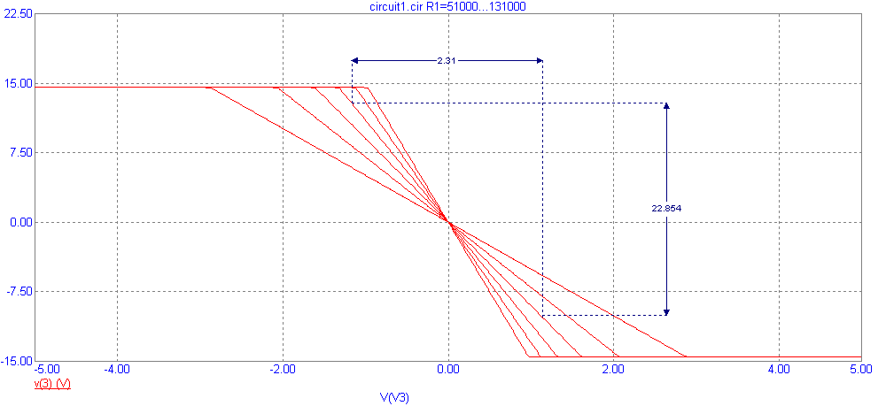

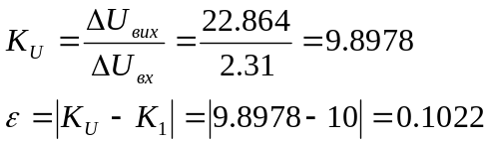

Частотна характеристика

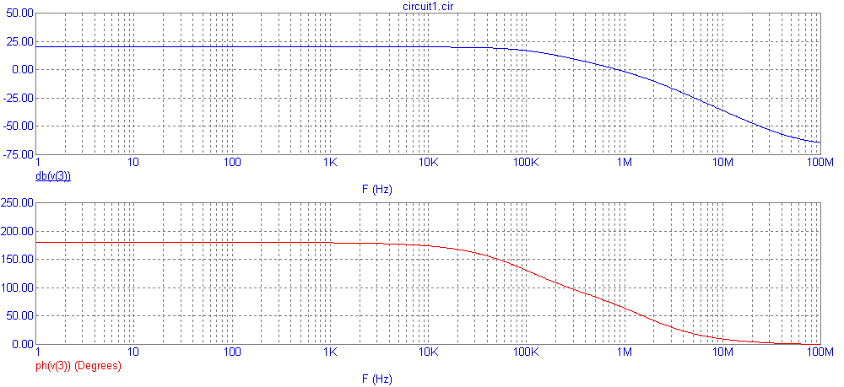

Неінвертуюче включення

Вхідна характеристика

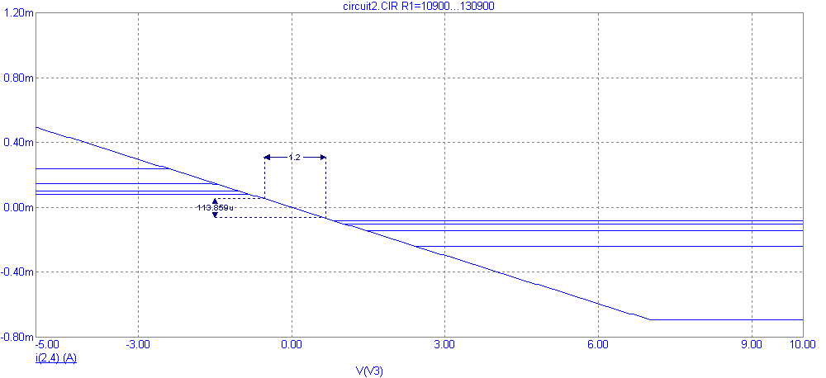

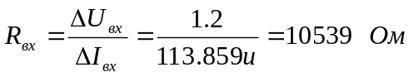

Передавальна характеристика

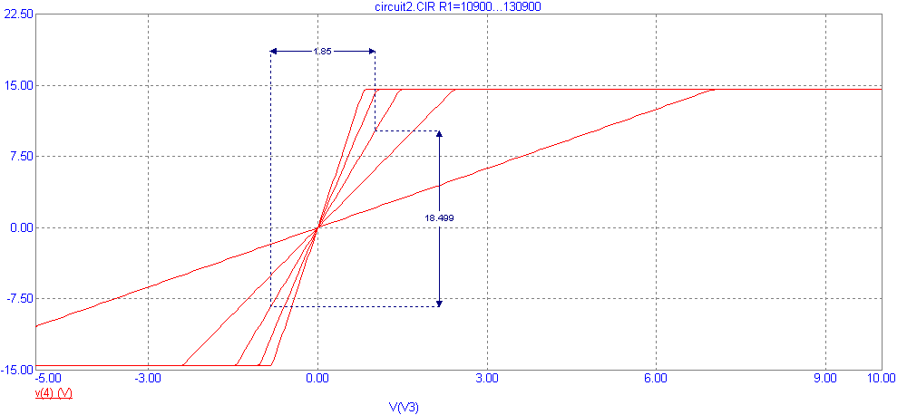

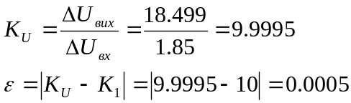

Часова характеристика з імпульсним джерелом

Точка входу

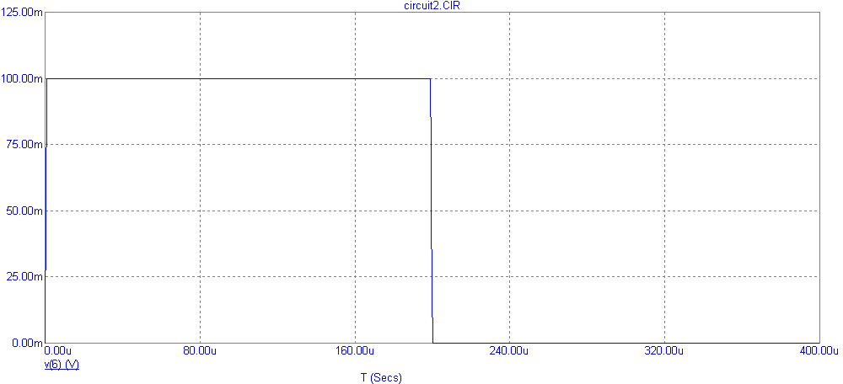

Точка виходу

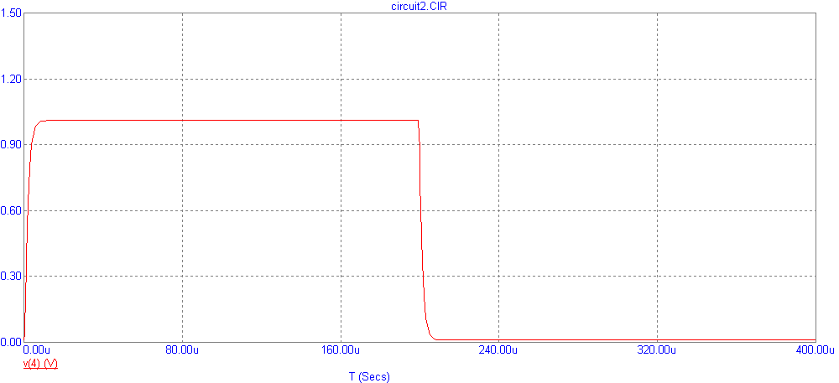

Диференційне включення

Вхідна характеристика

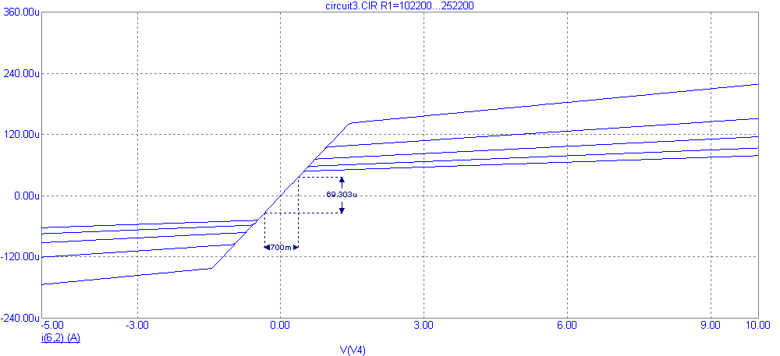

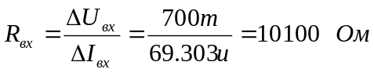

Передавальна характеристика

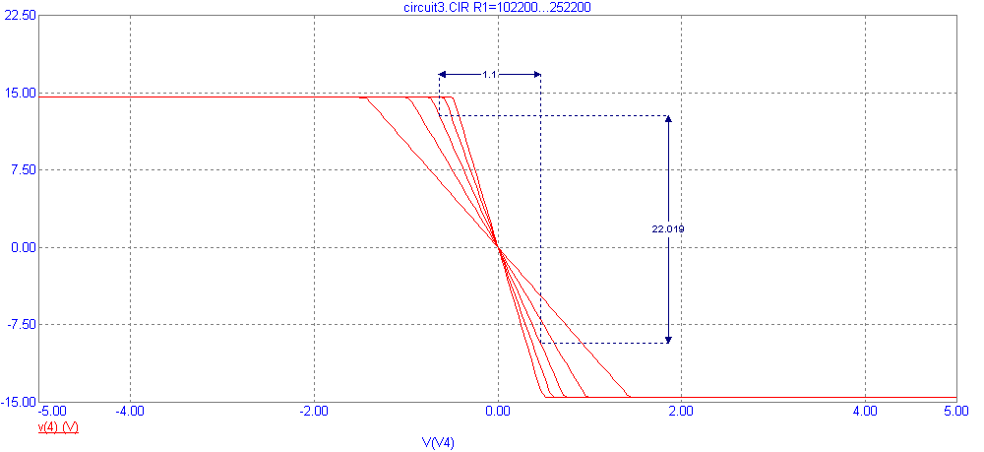

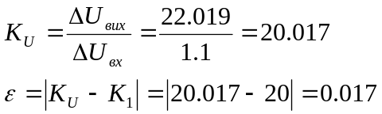

Висновок:
Всі операційні підсилювачі забезпечують великий коефіцієнт підсилення по відношенню до різниці вхідних сигналів, великий вхідний опір.
В залежності від способу включення ОБ можна отримати потрібну функціональність: або підсилення(послаблення) вхідної напруги в k разів, або отримати різницю вхідних сигналів.

